Trabajo de continuidad pedagógica
1º año A y B
“Charlie y la fábrica de chocolate”
Roald Dahl – Tim Burton

OBJETIVOS GENERALES PARA EL TRABAJO A DISTANCIA:
Que los alumnos logren:
- Desarrollar un trabajo autónomo individual, en el que se evaluará la elaboración de ideas y la producción personal.
- Organizar sus tiempos de trabajo en casa para poder cumplir con los plazos estipulados de elaboración y entrega de los trabajos enviados.
- Desarrollar la lectura comprensiva, sumando como herramienta importante a este proceso, el diccionario y diversas fuentes, para consultar las palabras no conocidas.
- Utilizar los medios de consulta a docentes de manera pertinente.

- Identificar los recursos culturales como espacios cualificados por distintos tipos de muestras y que se encuentran sujetos a relaciones específicas de expresión. Así como su identificación como espacios de identidad y pertenencia para determinadas culturas.
- Continuar con el desarrollo pedagógico de contenidos de las distintas áreas que nos permitan avanzar en el acompañamiento de la trayectoria escolar de cada alumno.
Modalidad de entrega:
- El trabajo debe ser realizado en computadora, en un archivo world y separando cada materia. Si la presentación es presencial será el 1 de abril en formato papel conteniendo una carátula que Informe: Nombre del alumno y curso.
Criterios de evaluación:
Al tratarse de un trabajo no presencial, evaluaremos que cada estudiante pueda resolver consignas, investigar y recopilar información fidedigna, asumir con responsabilidad y compromiso las diferentes actividades, y producir textos originales e individuales.
Para estas actividades, cada estudiante podrá hacer uso de los distintos recursos que tenga a mano: búsqueda en Internet, consulta con familiares, libros, etc.
Modalidad de entrega:
- Autenticidad del trabajo: debe evidenciarse que lo presentado es una elaboración personal, que pone de manifiesto ideas, búsquedas, dificultades y fortalezas propias.
- Compromiso en la búsqueda de información.
- Prolijidad y estética de la presentación
- Comprensión de las consignas
- Resolución de las consignas.

Luego de ver la película “Charlie y la fábrica de chocolate” realizar las siguientes actividades:
Actividades:
PRÁCTICAS DEL LENGUAJE
- ¿Cómo ven los abuelos y familiares de Charlie a los chicos ganadores?
- ¿Cuál es el primer recinto que visitan y por qué está bajo tierra?
- ¿Cuál es la crítica que realiza el autor al accionar de los padres? ¿Qué enseñanza intenta dejar con la película?
- ¿Qué situación cambia la vida de Charlie para siempre?
- ¿Qué le sucede a Veruca Salt dentro de la fábrica?
- ¿Qué sucede con el trabajo del papá de Charlie y cómo influye esto en sus vidas?
- ¿Qué le sucede a Violeta dentro de la fábrica?
- ¿Por qué se puede decir que la película retrata y critica los antivalores como el egoísmo, la soberbia, la irrespetuosidad, etc.?
- ¿Qué valores encarna Charlie?
- ¿Cómo termina la película? ¿Cuál es la actitud de cada uno de los personajes?

CIENCIAS SOCIALES

1- ¿A qué clase social crees que pertenece cada niño? Justifique
2- ¿Qué estrategia de mercado utilizaron para abrir nuevamente la fábrica y aumentar las ventas?
3- ¿Cómo se relaciona el señor Wonka y sus empleados?
4- ¿Cómo se llamaban esos misteriosos trabajadores?
5- ¿Cómo eran sus costumbres y formas de vida?
6- ¿Por qué el señor Willy Wonka los eligió para trabajar en su fábrica?
7- ¿De dónde provienen?
8- ¿Cuáles son sus características principales?
9- ¿Te parece razonable el trato que Willy Wonka les da a sus empleados?
10- ¿Por qué la familia de Charly pasa hambre?
11- ¿Por qué la fábrica de chocolates despidió a todos sus empleados?

EDUCACIÓN ARTÍSTICA

- Armar la ficha técnica de la película, donde se detallará: director, año de realización, guionista, duración, género, música e intérpretes. Además, agregar que otras películas ha hecho el director de la misma.
- ¿Por qué Willy Wonka decide aislarse del mundo?
- ¿El dinero ofrece una buena educación?
- ¿Valoras todo lo que hace tu familia por vos?
- ¿Hubieras renunciado a tu familia por lo que le prometía Willy a Charlie?
- Observa con detenimiento la utilización del color que hace el director de la película para intensificar las distintas situaciones y en función de eso realiza dos dibujos en hoja número 5. En un dibujo se utilizarán colores acromáticos (blanco, negro y grises).
En el otro color primario (rojo, amarillo y azul), secundarios (verde, naranja, violeta) y todos sus matices (diferentes tonos, ej. amarillo verdoso, etc.) El tema de dichos dibujos será a elección, siendo bien opuestos. Pueden ser paisajes, situaciones de conflictos sociales, pueden estar representadas personas con las cuales se sientan identificadas/os, etc.

CONSTRUCCIÓN DE LA CIUDADANÍA

1°- ¿Cómo es la relación de las familias que participan del posible premio de la fábrica? Describe las personalidades
2°- ¿De qué manera supones que las formas de crianza de las familias actúan en la forma de proceder de los niños?
3°- Comenta brevemente si todos siguen las normas que Charlie pone dentro de la fábrica y qué sucede cuando no las seguimos.
4°- En una carilla, plantea por qué son importantes las normas a seguir dentro de nuestra sociedad o donde compartamos con otros.

CIENCIAS NATURALES

- Reconoce los diferentes estados en que se presenta la materia. Busca 10 ejemplos de cada uno.

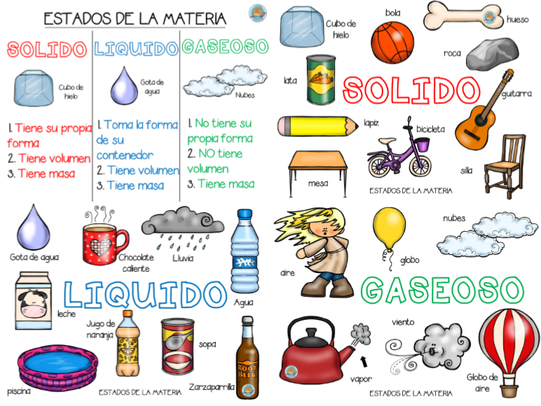

- La materia puede pasar de un estado a otro. ¿Cómo se llaman estos pasajes?

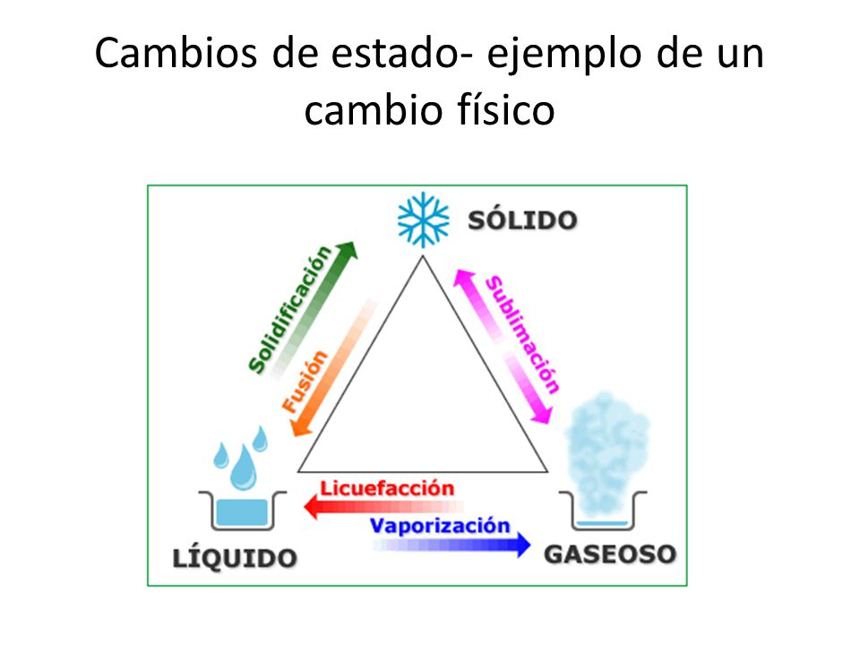
- El chocolate también cambia de estado. Describe.

………………………………………………………………………………………………………………………………………………
………………………………………………………………………………………………………………………………………………
………………………………………………………………………………………………………………………………………………..

……………………………………………………………………………………………………………………………………………………………………………………………………………………………………………………………………………………………………
………………………………………………………………………………………………………………………………………………..
3. ¿Cuál es el origen del chocolate? Investiga cómo se fabrica.

4. Una deliciosa aplicación de esta sustancia es la fabricación de bombones. Observa el siguiente video que muestra la fabricación de bombones. (puedes elegir otro también).
¿Cuáles son los cambios de estado que se producen en este proceso?.........................
………………………………………………………………………………………………………………………………………….
Menciona los *ingredientes y *utensilios que se emplean en el proceso.
Redacta un texto que describa el proceso.

https://www.youtube.com/watch?v=IXksQ2ey89A

INGLÉS

- Name the characters:

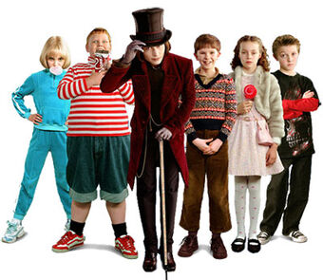

- Find in this word search words related to the movie and its characters:

- Classify the words of the word search into the following chart:

Main Characters | Secondary Characters | Objects

- Look at Willy Wonka and circle the right adjectives for him.
Look up in the dictionary the adjectives that are new for you!

- Write 6 sentences about Willy using the chosen adjectives and the clothes he wears:
- _____________________________________________________________
- _____________________________________________________________
- _____________________________________________________________
- _____________________________________________________________
- _____________________________________________________________
- _____________________________________________________________

- Read the questionnaire a put a X in the correct answer:

1 | What kind of a family does Charlie have?
 |  |  | 2 Grandmothers
 |  |  | Mom, Dad, & 2 sets of grandparents
 |  |  | 2 grandparents & a Dad
2 | Is the family really close?
 |  |  | Yes
 |  |  | No
 |  |  | Not exactly
3 | Willy Wonka created the Golden Ticket Contest. Why?
 |  |  | For fun
 |  |  | so someone can take the factory
 |  |  | to teach children about friendship
4 | What two children find the tickets first?
 |  |  | Violet / Augustus
 |  |  | Charlie / Violet
 |  |  | Veruca / Augustus
 |  |  | Mike / Charlie
5 | Describe their personalities when the kids find the tickets:
 |  |  | They don’t care!
 |  |  | Annoyed
 |  |  | Wild with hapiness
6 | Charlie managed to get a dollar bill. How did he get it?
 |  |  | A person gives it to him.
 |  |  | He has it hidden
 |  |  | Magically
 |  |  | He finds it in a drain
7 | What kind of food do Oompa-Loompas like?
 |  |  | Lollipops
 |  |  | Chocolate
 |  |  | Tomatoes
8 | Augustus Gloop falls into __________?
 |  |  | A river of chocolate
 |  |  | candy canes
 |  |  | Oompa-Loompa houses
9 | What Happens to Violet Beauregarde?
 |  |  | She chews the gum
 |  |  | She falls into a gold machine
 |  |  | She falls off a yacht or boat.

EDUCACIÓN FÍSICA

Leer el siguiente cuento y responder

UN BICHO RARO, de Clara Redondo

Guillermo (Willy para los amigos) era un niño de nueve años que un buen día tuvo que irse a vivir a un país muy muy lejano. Tanto, que sus padres y él perdieron la cuenta de los kilómetros que tuvieron que hacer en avión para llegar hasta allí. Cuando Willy pisó el aeropuerto de Esrilandia (así se llamaba este país tan lejano), tuvo el presentimiento de que algo grande le iba a pasar allí. Y cuando se tiene un presentimiento, lo mejor es cerrar los ojos y dejarse llevar por él.
Willy era un niño afortunado. Tenía unos padres que le querían mucho (esto suele ocurrir), comida suficiente todos los días y… por si fuera poco, era bueno jugando al fútbol. Hábil con el balón, rápido como una culebrilla y donde ponía el ojo, ponía el balón. Esto quiere decir, en el idioma del fútbol, que metía muchos goles.
Cuando se instalaron en la casa nueva, lo primero que hizo Willy fue sacar sus cuatro pares de zapatillas de deporte, abrir el armario y colocarlas por colores en una fila. El fútbol era para él lo más importante. En su colegio disfrutaba jugando con sus amigos y de mayor quería ser futbolista.
Sus padres le contaron que Esrilandia era un país muy diferente al suyo.
Idioma y comida diferente… Y le dijeron también que tendría nuevos amigos. Al llegar al colegio, descubrió que las clases se impartían en salitas abiertas donde corría el aire; y es que siempre hacía buen tiempo y no necesitaban puertas que protegieran del frío. Eso le encantó. Y también le gustó ver un campo de fútbol de hierba ahí al ladito de la clase; una hierba verde que daban ganas de salir corriendo con el balón entre los pies y jugar cuatro partidos seguidos.
El idioma esrilandés era un problema, sí, pero sus padres le habían dicho que al principio tendría que comunicarse por señas y usar el poquito inglés que había aprendido. Así que, cuando ya llevaba allí una semana, se presentó delante de su profesora de gimnasia. Fue fácil decirle por señas que quería apuntarse a fútbol; solo tuvo que señalarse el pie y dar una patada a un balón imaginario. La profesora se sorprendió, pero con el gesto del dedo pulgar hacia arriba, le dijo en inglés (menos mal que Willy se sabía las horas y los días de la semana) que esa misma tarde había entrenamiento a las cinco en el campo de fútbol.
Allí todos los niños se iban a comer a sus casas a las dos de la tarde y ya no volvían a clase hasta el día siguiente. Todos menos los que entrenaban al fútbol, claro. Willy salió entusiasmado del colegio, pegando botes y contando a sus padres la nueva noticia. Al llegar a casa, lo primero que hizo fue abrir el armario y escoger las zapatillas rojas: las de la buena suerte.
Durante la comida, sus padres tenían la costumbre de ver la tele, así que la encendieron por primera vez desde que llegaron allí. Aunque no entendía nada de lo que decían, a Willy le gustaba escuchar a personas chapurrear en un idioma en el que se pronunciaban un montón de enes.
Cuando llegó la sección de deportes, Willy se quedó muy atento mirando, pero allí no apareció ningún futbolista famoso. Las famosas parecían ser las futbolistas mujeres, a las que los niños pedían autógrafos a la salida del entrenamiento. Sobre todo, a una (Nintia o Clintia o algo así se llamaba), a la que le habían dado un premio deportivo muy importante, y a quien los periodistas perseguían para hacerle fotos con su trofeo en la mano. «Qué raro es este país», se dijo, pero no le dio más vueltas al asunto. Tenía otro más importante en qué pensar: su primer entrenamiento.
Cuando llegó con su padre al campo de fútbol, creyó que se había confundido de hora. Allí solo había niñas. Ningún niño. ¿No se habría enterado bien de la hora? Pensó que esas chicas estarían preparándose para hacer gimnasia o atletismo o baile. Pero… ¿en el campo de hierba?
Era todo muy raro. Entonces, las chicas empezaron a dar toques al balón, y Willy se quedó embobado mirándolas, escondido detrás de su padre. Era increíble cómo manejaban el balón: se habían puesto en la portería, y no paraban de hacer un montón de toques seguidos sin que el balón cayera al suelo. Se fijó en una de ellas: ocho toques con la cabeza, ocho con el pie, ocho con la cabeza, ocho con el pie. Y cuando la soltó al aire… bum, una chilena que entró por la escuadra sin rechistar.
No podía creer lo que estaba viendo: chicas jugando fenomenal al fútbol. En su país, las chicas no jugaban al fútbol, solo los chicos… O eso era lo que él creía. A empujoncitos, su padre le acercó al campo, y él se dejaba empujar como si fuera una marioneta, una marioneta con zapatillas rojas que habían crecido hasta convertirse en dos enormes barcazas que se veían a la legua. Y cuando puso un pie en el campo, se hizo el silencio y todas las chicas se le quedaron mirando y se pusieron a cuchichear entre ellas. Aquello no era como se lo había imaginado.
Nada más empezar el entrenamiento, se dio cuenta de que ni mucho menos era el mejor jugador del grupo. Esas chicas eran muy pero que muy buenas, y hacían regates que él ni de lejos era capaz de hacer.
Además, como se conocían entre ellas, se pasaban el balón con mucha habilidad y se hacían bromas las unas a las otras. Cada vez que Willy tocaba el balón (por casualidad), siempre venía alguna chica y se lo quitaba de los pies. Le parecía que ellas se reían de él.
Su padre desde fuera del campo le hacía un montón de señas para que se pusiera a jugar, señales de ánimo que a Willy se le escurrían por los bolsillos del pantalón. ¿Pero es que no se daban cuenta de que él existía?
Cuando llegó a casa, se metió directamente en su habitación y se tumbó en la cama, mirando sin mirar el techo. No entendía por qué le estaba pasando eso a él, que era uno de los mejores jugadores de su antiguo colegio. Esrilandia se había vuelto loca y a él le daba tanta rabia todo eso, que decidió dejar el equipo. Se acordó entonces de sus amigos y de la foto que le dieron el último día de colegio: una foto grande con todos los de su clase y con sus firmas por detrás. Se levantó a cogerla, se volvió a tumbar y empezó a pasar el dedo por cada uno. Adrián, el que hace pelotillas de moco y las usa de proyectil. Pablo, el que se lo sabe todo sobre minerales. Juan, su mejor amigo. Paula, la que toca el violonchelo. Y así hasta que llegó a Marina. Allí se quedó parado.
En ese momento, entró su padre en la habitación.
—Qué pasa, Willy —le preguntó, y se sentó al borde de la cama.
—Nada. Estoy mirando esta foto.
—¿Echas de menos a tus amigos?
—Sí, claro, pero es que… me acabo de acordar de Marina —dijo Willy metido en sus pensamientos y sin mucha gana de darle conversación a su padre.
—¿Marina? ¿No es la chica de tu clase que el año pasado se apuntó a fútbol?
—Sí, sí. Bueno, papá, que me tengo que poner a estudiar.
—Bien, bien, pero estoy en el salón por si quieres algo, ¿vale?
Quería estar solo. Acordarse de Marina hizo que todas las piezas del puzzle empezaran a encajar. Nunca se había vuelto a acordar de cuando ella se metió en el equipo de fútbol del colegio. Duró poco, o él casi no se dio cuenta, porque nadie le hizo mucho caso en los seis o siete entrenamientos que aguantó apuntada al equipo. También ellos la miraron sorprendidos y se hicieron unas risitas cuando la vieron llegar al campo. Se decían cosas al oído y se reían cada vez que Marina perdía un balón. Lo mismo que le había pasado a él hoy. En su país, pocas chicas jugaban al fútbol y aquí era lo contrario. Menudo lío. Volvió a acordarse de aquellos entrenamientos y de cómo un buen día Marina desapareció.
Nadie preguntó por ella ni la echaron de menos.
Willy se revolvió en la cama, inquieto y enfadado con él mismo porque ya no podía hacer nada.
Cuando se sentaron a cenar, les dijo a sus padres que no iba a volver a jugar al fútbol. Menos mal que su padre le quitó la idea de la cabeza:
—No puedes tirar la toalla tan pronto, Willy. No se trata de ser el mejor, se trata de pasártelo bien. ¿No te parece? Les tienes que dar una oportunidad a las chicas para que te conozcan y ya verás como todo sale bien. Hace un rato te acordabas de Marina. No puedes dejar que te pase como a ella, que se quedó con las ganas de jugar.
El recuerdo de Marina (y lo pesadito que se puso su padre) hizo que Willy siguiera yendo a los entrenamientos. Y pasó lo que suele ocurrir cuando te pones a entrenar: pues que cada vez lo haces mejor. Lin —la chica de los ocho toques sin parar— y él se cayeron bien desde el primer momento, así que todo le resultó mucho más fácil de lo que se había imaginado. Tener una amiga en el equipo fue un buen comienzo. Estaba rodeado de chicas, sí, pero a los dos o tres meses ya nadie se extrañaba de ver al “chico” jugar como una más. Incluso en el segundo partido que jugaron, Willy metió un gol de esos que no se olvidan: el gol de la victoria en el último momento.
Un día, después de llegar a casa, quitarse las zapatillas y tumbarse en la cama a descansar, se volvió a acordar de Marina. En realidad, no se había olvidado de ella desde el día que estuvo mirando la foto. De repente, sintió que tenía algo que hacer. Se levantó rápido, cogió lápiz y papel y, sentado de nuevo en la cama, se puso a escribir:
Hola, Marina:
Soy Willy. Estoy en Irlanda. A lo mejor ya no te acuerdas de mí. Pues que siento lo del fútbol. O sea que siento que te desapuntaras del equipo. A mí me pasó lo mismo que a ti cuando llegué aquí. Que al principio se reían de mí y creían que no podía jugar. Bueno, es que aquí los chicos no juegan al fútbol. Solo las chicas. No sé por qué, todavía no lo he averiguado. Pero soy el único chico que quiere jugar y por eso parecía un bicho raro.
Pero ya no lo soy.
Pues eso, que si me perdonas. ¿Por qué no te apuntas este año a jugar al fútbol? Yo voy a seguir. Me ayuda Lin, una chica que... si la vieras cómo da un montón de toques seguidos al balón. Es buenísima. Yo el otro día metí un gol y ganamos. Fue increíble. Y tú tienes que hacer lo mismo, apuntarte al equipo. Ojalá te sirva mi carta. Si quieres me contestas.
Espero que no estés enfadada conmigo ya.
Willy
Y así fue como se cumplió el presentimiento que Willy había tenido en el aeropuerto: algo grande le había pasado en Irlanda.
FINiento, lo mejor es cerrar los ojos y dejarse llevar por él.
Willy era un niño afortunado. Tenía unos padres que le querían mucho (esto suele ocurrir), comida suficiente todos los días y… por si fuera poco, era bueno jugando al fútbol. Hábil con el balón, rápido como una culebrilla y donde ponía el ojo, ponía el balón. Esto quiere decir, en el idioma del fútbol, que metía muchos goles.
Cuando se instalaron en la casa nueva, lo primero que hizo Willy fue sacar sus cuatro pares de zapatillas de deporte, abrir el armario y colocarlas por colores en una fila. El fútbol era para él lo más importante. En su colegio disfrutaba jugando con sus amigos y de mayor quería ser futbolista.
Sus padres le contaron que Irlanda era un país muy diferente al suyo.
Idioma y comida diferente… Y le dijeron también que tendría nuevos amigos. Al llegar al colegio, descubrió que las clases se impartían en salitas abiertas donde corría el aire; y es que siempre hacía buen tiempo y no necesitaban puertas que protegieran del frío. Eso le encantó. Y también le gustó ver un campo de fútbol de hierba ahí al ladito de la clase; una hierba verde que daban ganas de salir corriendo con el balón entre los pies y jugar cuatro partidos seguidos.
El idioma irlandés era un problema, sí, pero sus padres le habían dicho que al principio tendría que comunicarse por señas y usar el poquito inglés que había aprendido. Así que, cuando ya llevaba allí una semana, se presentó delante de su profesora de gimnasia. Fue fácil decirle por señas que quería apuntarse a fútbol; solo tuvo que señalarse el pie y dar una patada a un balón imaginario. La profesora se sorprendió, pero con el gesto del dedo pulgar hacia arriba, le dijo en inglés (menos mal que Willy se sabía las horas y los días de la semana) que esa misma tarde había entrenamiento a las cinco en el campo de fútbol.
Allí todos los niños se iban a comer a sus casas a las dos de la tarde y ya no volvían a clase hasta el día siguiente. Todos menos los que entrenaban al fútbol, claro. Willy salió entusiasmado del colegio, pegando botes y contando a sus padres la nueva noticia. Al llegar a casa, lo primero que hizo fue abrir el armario y escoger las zapatillas rojas: las de la buena suerte.
Durante la comida, sus padres tenían la costumbre de ver la tele, así que la encendieron por primera vez desde que llegaron allí. Aunque no entendía nada de lo que decían, a Willy le gustaba escuchar a personas chapurrear en un idioma en el que se pronunciaban un montón de enes.
Cuando llegó la sección de deportes, Willy se quedó muy atento mirando, pero allí no apareció ningún futbolista famoso. Las famosas parecían ser las futbolistas mujeres, a las que los niños pedían autógrafos a la salida del entrenamiento. Sobre todo, a una (Nintia o Clintia o algo así se llamaba), a la que le habían dado un premio deportivo muy importante, y a quien los periodistas perseguían para hacerle fotos con su trofeo en la mano. «Qué raro es este país», se dijo, pero no le dio más vueltas al asunto. Tenía otro más importante en qué pensar: su primer entrenamiento.
Cuando llegó con su padre al campo de fútbol, creyó que se había confundido de hora. Allí solo había niñas. Ningún niño. ¿No se habría enterado bien de la hora? Pensó que esas chicas estarían preparándose para hacer gimnasia o atletismo o baile. Pero… ¿en el campo de hierba?
Era todo muy raro. Entonces, las chicas empezaron a dar toques al balón, y Willy se quedó embobado mirándolas, escondido detrás de su padre. Era increíble cómo manejaban el balón: se habían puesto en la portería, y no paraban de hacer un montón de toques seguidos sin que el balón cayera al suelo. Se fijó en una de ellas: ocho toques con la cabeza, ocho con el pie, ocho con la cabeza, ocho con el pie. Y cuando la soltó al aire… bum, una chilena que entró por la escuadra sin rechistar.
No podía creer lo que estaba viendo: chicas jugando fenomenal al fútbol. En su país, las chicas no jugaban al fútbol, solo los chicos… O eso era lo que él creía. A empujoncitos, su padre le acercó al campo, y él se dejaba empujar como si fuera una marioneta, una marioneta con zapatillas rojas que habían crecido hasta convertirse en dos enormes barcazas que se veían a la legua. Y cuando puso un pie en el campo, se hizo el silencio y todas las chicas se le quedaron mirando y se pusieron a cuchichear entre ellas. Aquello no era como se lo había imaginado.
Nada más empezar el entrenamiento, se dio cuenta de que ni mucho menos era el mejor jugador del grupo. Esas chicas eran muy pero que muy buenas, y hacían regates que él ni de lejos era capaz de hacer.
Además, como se conocían entre ellas, se pasaban el balón con mucha habilidad y se hacían bromas las unas a las otras. Cada vez que Willy tocaba el balón (por casualidad), siempre venía alguna chica y se lo quitaba de los pies. Le parecía que ellas se reían de él.
Su padre desde fuera del campo le hacía un montón de señas para que se pusiera a jugar, señales de ánimo que a Willy se le escurrían por los bolsillos del pantalón. ¿Pero es que no se daban cuenta de que él existía?
Cuando llegó a casa, se metió directamente en su habitación y se tumbó en la cama, mirando sin mirar el techo. No entendía por qué le estaba pasando eso a él, que era uno de los mejores jugadores de su antiguo colegio. Irlanda se había vuelto loca y a él le daba tanta rabia todo eso, que decidió dejar el equipo. Se acordó entonces de sus amigos y de la foto que le dieron el último día de colegio: una foto grande con todos los de su clase y con sus firmas por detrás. Se levantó a cogerla, se volvió a tumbar y empezó a pasar el dedo por cada uno. Adrián, el que hace pelotillas de moco y las usa de proyectil. Pablo, el que se lo sabe todo sobre minerales. Juan, su mejor amigo. Paula, la que toca el violonchelo. Y así hasta que llegó a Marina. Allí se quedó parado.
En ese momento, entró su padre en la habitación.
—Qué pasa, Willy —le preguntó, y se sentó al borde de la cama.
—Nada. Estoy mirando esta foto.
—¿Echas de menos a tus amigos?
—Sí, claro, pero es que… me acabo de acordar de Marina —dijo Willy metido en sus pensamientos y sin mucha gana de darle conversación a su padre.
—¿Marina? ¿No es la chica de tu clase que el año pasado se apuntó a fútbol?
—Sí, sí. Bueno, papá, que me tengo que poner a estudiar.
—Bien, bien, pero estoy en el salón por si quieres algo, ¿vale?
Quería estar solo. Acordarse de Marina hizo que todas las piezas del puzzle empezaran a encajar. Nunca se había vuelto a acordar de cuando ella se metió en el equipo de fútbol del colegio. Duró poco, o él casi no se dio cuenta, porque nadie le hizo mucho caso en los seis o siete entrenamientos que aguantó apuntada al equipo. También ellos la miraron sorprendidos y se hicieron unas risitas cuando la vieron llegar al campo. Se decían cosas al oído y se reían cada vez que Marina perdía un balón. Lo mismo que le había pasado a él hoy. En su país, pocas chicas jugaban al fútbol y aquí era lo contrario. Menudo lío. Volvió a acordarse de aquellos entrenamientos y de cómo un buen día Marina desapareció.
Nadie preguntó por ella ni la echaron de menos.
Willy se revolvió en la cama, inquieto y enfadado con él mismo porque ya no podía hacer nada.
Cuando se sentaron a cenar, les dijo a sus padres que no iba a volver a jugar al fútbol. Menos mal que su padre le quitó la idea de la cabeza:
—No puedes tirar la toalla tan pronto, Willy. No se trata de ser el mejor, se trata de pasártelo bien. ¿No te parece? Les tienes que dar una oportunidad a las chicas para que te conozcan y ya verás como todo sale bien. Hace un rato te acordabas de Marina. No puedes dejar que te pase como a ella, que se quedó con las ganas de jugar.
El recuerdo de Marina (y lo pesadito que se puso su padre) hizo que Willy siguiera yendo a los entrenamientos. Y pasó lo que suele ocurrir cuando te pones a entrenar: pues que cada vez lo haces mejor. Lin —la chica de los ocho toques sin parar— y él se cayeron bien desde el primer momento, así que todo le resultó mucho más fácil de lo que se había imaginado. Tener una amiga en el equipo fue un buen comienzo. Estaba rodeado de chicas, sí, pero a los dos o tres meses ya nadie se extrañaba de ver al “chico” jugar como una más. Incluso en el segundo partido que jugaron, Willy metió un gol de esos que no se olvidan: el gol de la victoria en el último momento.
Un día, después de llegar a casa, quitarse las zapatillas y tumbarse en la cama a descansar, se volvió a acordar de Marina. En realidad, no se había olvidado de ella desde el día que estuvo mirando la foto. De repente, sintió que tenía algo que hacer. Se levantó rápido, cogió lápiz y papel y, sentado de nuevo en la cama, se puso a escribir:
Hola Marina:
Soy Willy. Estoy en Irlanda. A lo mejor ya no te acuerdas de mí. Pues que siento lo del fútbol. O sea que siento que te desapuntaras del equipo. A mí me pasó lo mismo que a ti cuando llegué aquí. Que al principio se reían de mí y creían que no podía jugar. Bueno, es que aquí los chicos no juegan al fútbol. Solo las chicas. No sé por qué, todavía no lo he averiguado. Pero soy el único chico que quiere jugar y por eso parecía un bicho raro pero ya no lo soy.
Pues eso, que si me perdonas. ¿Por qué no te apuntas este año a jugar al fútbol? Yo voy a seguir. Me ayuda Lin, una chica que... si la vieras cómo da un montón de toques seguidos al balón. Es buenísima. Yo el otro día metí un gol y ganamos. Fue increíble. Y tú tienes que hacer lo mismo, apuntarte al equipo. Ojalá te sirva mi carta. Si quieres me contestas.
Espero que no estés enfadada conmigo ya.
Willy
Y así fue como se cumplió el presentimiento que Willy había tenido en el aeropuerto: algo grande le había pasado en Irlanda.
FIN

¿Cuáles son los valores que se pueden aprender a través de los cuentos con valores del deporte?
Especialmente en deportes en equipo, como el fútbol, el baloncesto, el balonmano o deportes similares, existe todo un catálogo de aprendizajes posible:
- Respeto: tanto por los miembros del equipo como, por el contrario.
- Colaboración y trabajo en equipo: para conseguir una meta en común.
- Compañerismo y preocupación por el otro: a través del vínculo de amistad que se crea entre los miembros del mismo equipo.
- Convivencia y amistad: fomento de las relaciones sociales con todos los participantes en ese deporte.
- Justicia e igualdad: a través de las decisiones de arbitraje que hay que tomar frente a las distintas situaciones que se presentan en el juego.
- Autodisciplina, esfuerzo y espíritu de sacrificio: para alcanzar la meta y estar a la altura de los demás.
- Reconocimiento: por el trabajo bien hecho cuando se realiza una buena jugada, tanto el reconocimiento propio como el de los demás.
- Humildad: para saber perder cuando es necesario

Responde:
- Alguna vez ¿te sentiste un “Un bicho raro” cuando intentabas hacer algún deporte?
- Alguna vez ¿hiciste sentir así a alguien?
- ¿Cuál es tu actitud cuando en un juego consideras que algo de lo que sucedió no es justo?
- ¿Qué pasa si al pedir que se revea una sanción no obtienes lo que esperabas?
- ¿Qué se te ocurre que podrían implementarse en los deportes para que todos entiendan que es una instancia de juego que todos deben disfrutar aceptando las reglas y todos pueden participar?
- Piensa en el deporte que realizas o que te gustaría realizar y enumera las cosas que esperas del deporte, de tus entrenadores, de tus compañeros.

MATEMÁTICA

- Completa la siguiente factura realizada por la fábrica de chocolates de Willy Wonka.

Articulo | Cantidad | Precio unitario | Precio total
Chupetines | 36 | $47
Chocolates en barra | 110 |  | $9350
Bolsas de maní con chocolate |  | $52
Monedas de chocolate |  | $36
 |  | Total: | $13890

- Un niño quiere ganar el boleto dorado y decide pedirle a su padre $300 por semana. Cada chocolate cuesta $90, y lo que le sobra cada semana puede utilizarlo a la semana siguiente, junto con los nuevos $300.
- ¿Cuántos chocolates puede comprar por semana?
- ¿Cuánta plata le sobra cada semana?
- ¿Cuánta plata le falta por semana para poder comprarse un chocolate más y que no le sobre dinero?
- En un mes, ¿Cuántos chocolates podrá comprar?

- Si en la fábrica se elaboraron 350 alfajores de dulce de leche y 420 alfajores de chocolate.
- ¿Cuántas cajas de 12 alfajores con 6 de dulce de leche y 6 de chocolate se pueden envasar?
- ¿Sobran alfajores? ¿Cuántos de cada sabor?

- Una mujer compra varios dulces en un kiosco, y gasta $500.
- Si quiere pagar con billetes de $2, ¿cuántos billetes utilizará?
- Si quiere pagar con 2 billetes de $20, y el resto con billetes de $5, ¿Cuántos utilizará?
- Otra mujer que realiza una compra paga con 64 billetes de $10, ¿cuánto gastó esta mujer?

- Willy Wonka dará una fiesta en su fábrica, para los chicos ganadores del boleto de oro y sus familiares. Prepara 22 filas con 17 sillas cada una. Si quiere hacer 11 filas ¿cuántas sillas deberá colocar en cada fila?

- Resolver los siguientes cálculos combinados, recordando separar en términos. Si hay paréntesis también debemos separar en términos dentro de éstos y resolver. Otro recordatorio: siempre resolvemos primero las multiplicaciones y divisiones y por último las sumas y restas.

En secundaria ya no utilizamos el símbolo “x” para la multiplicación, si no que utilizamos el símbolo de un punto “.”
Para la división se utilizan los dos puntos “:”

- $17 .9-\left(161:7-3\right):5 .4=$
- $\left(3+24:3\right).14-23.6=$
- $120:\left(9+7 .3\right)+232:8-33=$
- $19-\left(168 :4-2\right):4+42 :3 . 2=$

- Colocar verdadero o falso según corresponda. ¡Separa en términos al resolver!
- $40:\left(8+4\right)=40:8+40:4$
- $600:12=600:6+6$
- $38 :1=38$
- $0:13=0$
- $3+7 .10=10 .10$

